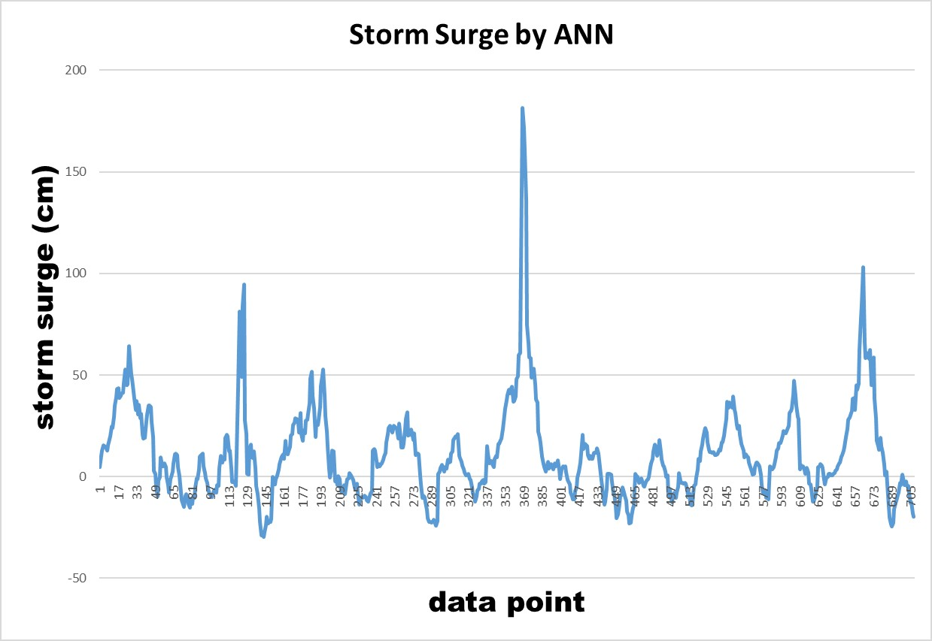

**組員 曾鈺皓 學期心得感想意見與自評**

**1. 心得感想**

C++確實是一個挺麻煩的編譯式程式語言，有許多的細節在撰寫程式時缺一不可，但學習精神或許就是留意細節，我想這一點對於處理海洋資料這類大範圍的資訊會有很大的幫助。我認為學習程式語言最大的動機就是能促進大腦思考，訓練邏輯的過程能夠讓自己的思路更加清晰，並且找到解決問題的最佳方法。因此，不論在日常生活或是想法上都能對自己有正面的影響。在編寫過程中雖然有些痛苦，但是每當靠自己寫出一個完整的程式，總是會有強大的成就感，更重要的是能活化自己的創意，這就是程式語言好玩的地方，不同的人會寫出不同的演算法，一生之中受用無窮。

常常聽到不同程式語言會有不同的優缺點，在這學期的C++學習過程中，我感覺到C++在矩陣方面的應用相對於MATLAB來說效率並不是很好，資料處理上也相對麻煩；再對比Python，可以看到在學習上面對於初學者Python會是相對C++更好學習與入門的程式語言。而結論是C++或C語言雖然隨著時代演進，缺點會慢慢浮現，但畢竟C語言還是許多程式語言發展的基礎，也是現代資訊科學的必修課。

2.感想意見 :

還是希望能在課堂上有更多的實作時間，也希望日後課程的進行能夠在保留討論空間的情況下，有個明確的目標與事先在學期初就訂定考試評量方法，避免評量方式變動太大。

3.自評分數 : 89